**МИНОБРНАУКИ РОССИИ**

**САНКТ-ПЕТЕРБУРГСКИЙ ГОСУДАРСТВЕННЫЙ**

**ЭЛЕКТРОТЕХНИЧЕСКИЙ УНИВЕРСИТЕТ**

**«ЛЭТИ» ИМ. В.И. УЛЬЯНОВА (ЛЕНИНА)**

**Кафедра МО ЭВМ**

**ОТЧЕТ**

**по лабораторной работе №1**

**по дисциплине «Введение в тестирование программного обеспечения»**

**Тема: Организация процесса разработки программного обеспечения в облачной системе управление проектами Kaiten**

|  |  |  |
| --- | --- | --- |
| Студент гр. 3385 |  | Комаренко Т.А |
| Преподаватель |  | Турнецкая Е.Л. |

Санкт-Петербург

2024

**Цель работы**

Данная работа направлена на изучение и внедрение эффективных методов и практик для организации процесса разработки программного обеспечения с использованием облачной системы управления проектами Kaiten. Основные задачи исследования включают:

**Оптимизация рабочего процесса:** изучение и применение методов управления проектами, которые способствуют повышению эффективности команды, сокращению сроков выполнения задач и улучшению взаимодействия между участниками проекта.

**Улучшение коммуникации:** создание системы обмена информацией, позволяющей значительно повысить качество взаимодействия команды, уменьшить количество недоразумений и ускорить принятие решений.

**Мониторинг и анализ производительности:** внедрение инструментов для отслеживания и анализа ключевых показателей эффективности, что позволит выявлять проблемные области в процессе разработки и предпринимать шаги для их устранения.

**Автоматизация процессов:** исследование возможностей автоматизации рутинных операций, таких как тестирование, развертывание и управление версиями, чтобы повысить эффективность использования ресурсов и сократить затраты времени.

**Поддержка качества продукта:** разработка системы управления качеством, включающей планирование тестирования, управление изменениями и проведение регулярных проверок на соответствие установленным стандартам и требованиям.

**Описание предметной области**

Предметная область веб-приложения для составления расписания занятий охватывает множество аспектов планирования и управления учебным процессом. Рассмотрим основные компоненты, которые важны для понимания функциональности такого приложения и его разработки.

1. Управление расписанием

Создание расписания: Возможность создавать расписание для различных групп студентов, преподавателей и аудиторий. Каждый элемент расписания связан с конкретным предметом, преподавателем и временем.

Редактирование расписания: Обеспечение возможности изменения временных слотов, добавления или удаления занятий.

2. Управление пользователями

Администраторы: Ответственны за управление расписанием, настройку учебных периодов и распределение ресурсов.

Преподаватели: Могут просматривать расписание, предлагать изменения или добавлять комментарии.

Студенты: Имеют доступ к расписанию своей группы и могут подписаться на уведомления об изменениях.

3. Учебные ресурсы

Аудитории: Учёт доступности аудиторий и их распределение между занятиями.

Предметы: Связь с преподавателями, учебными группами и необходимыми материалами.

Временные слоты: Распределение занятий по неделям, дням и часам.

4. Функциональность поиска и фильтрации

Поиск занятий: Возможность поиска по названию предмета, имени преподавателя или аудитории.

Фильтрация расписания: Удобная настройка отображения данных для конкретных групп, преподавателей или временных диапазонов.

5. Автоматизация и оптимизация

Генерация расписания: Использование алгоритмов для автоматического составления расписания с учётом ограничений (пересечений временных слотов, занятости преподавателей и аудиторий).

Оптимизация расписания: Рекомендации по улучшению распределения занятий для минимизации накладок и пропусков.

6. Уведомления и обновления

Уведомления: Автоматическая рассылка оповещений об изменениях расписания (например, смена аудитории или времени занятия).

История изменений: Ведение журнала обновлений для отслеживания внесённых корректировок.

7. Интеграция с внешними системами

Синхронизация с календарями: Возможность интеграции с популярными сервисами (Google Calendar, Outlook) для отображения расписания.

Импорт и экспорт данных: Поддержка загрузки данных в формате Excel или CSV для удобства работы с большими массивами информации.

8. Поддержка пользователей

Часто задаваемые вопросы (FAQ): Раздел с инструкциями и ответами на распространённые вопросы.

Чат и обратная связь: Возможность взаимодействия с технической поддержкой или администраторами системы.

9. Аналитика

Сбор данных о посещаемости.

**Выполнение работы**

1. Создание доски с задачами

Доска состоит из нескольких списков, которые представляют разные стадии выполнения задач, например, "В очереди", "Выполняется", "Готово". Это помогает команде видеть, на каком этапе находится каждая задача (Рисунок 1)

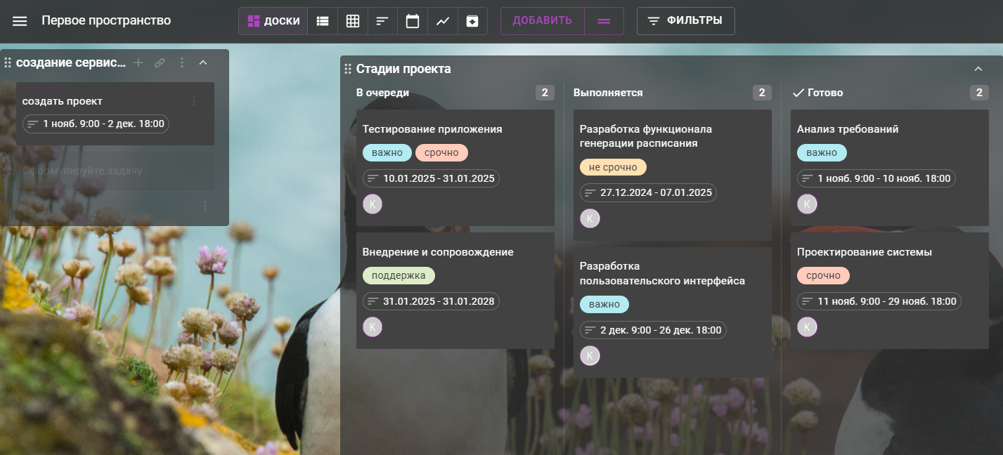

Рисунок 1 - Доска с задачами

1. Разработка карточек

Как видно на (Рисунок 2) исходя из удобства были созданы карточки соответствующие задачам для создания проекта

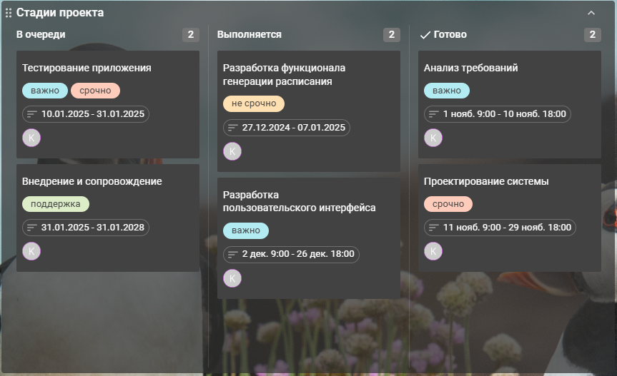

Рисунок 2 - Карточки для разработки

1. Этапы работы

Сама доска поделена на 3 колоны в зависимости от поставленной задачи. Как видно на (Рисунок 3) колона «В очереди» демонстрирует, какие задачи требуется для разработки, но еще не были взяты в работу, на данных карточках было установлено время для того, чтоб уложиться в сроки

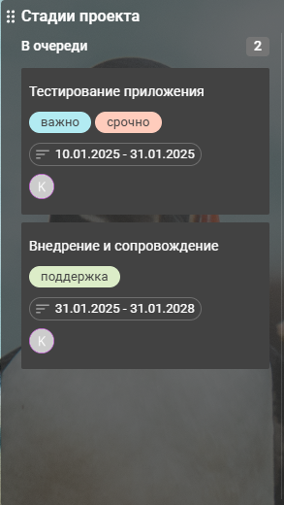

Рисунок 3 - Очередь

Далее у нас идет карточка под название “Выполняется” (Рисунок 4), на карточках так же было установлено время для уложения в сроки

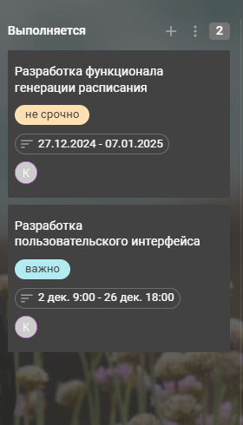

Рисунок 4 - В работе

Самой последней карточкой является “Готово” что демонстрируется на рисунке ниже. Эта колонка показывает нам, какие задачи были уже выполнены

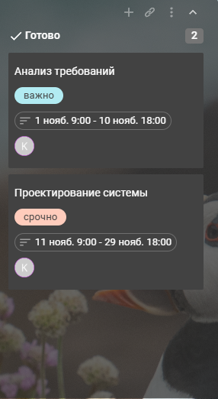

Рисунок 5 – Готово

1. Time-Line

Timeline визуализирует задачи проекта в их временных рамках, что позволяет команде увидеть, когда каждая задача должна быть завершена и как она связана с другими задачами (задача «введение и сопровождение» подразумевает поддержку приложения поэтому имеет большое ограничение по времени, в случае удачности проекта время для поддержки увеличится).

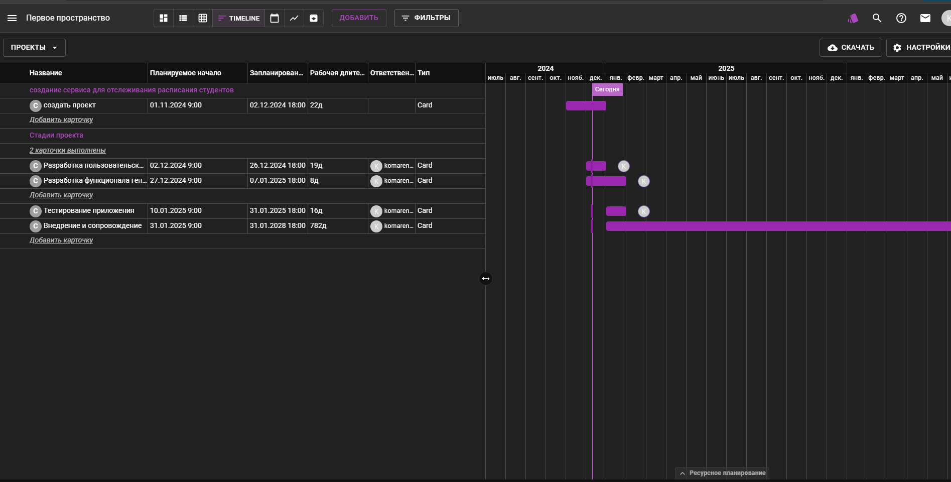

Рисунок 6 – TimeLine

Так же это можно посмотреть в формате “Таблица” (Рисунок 7) 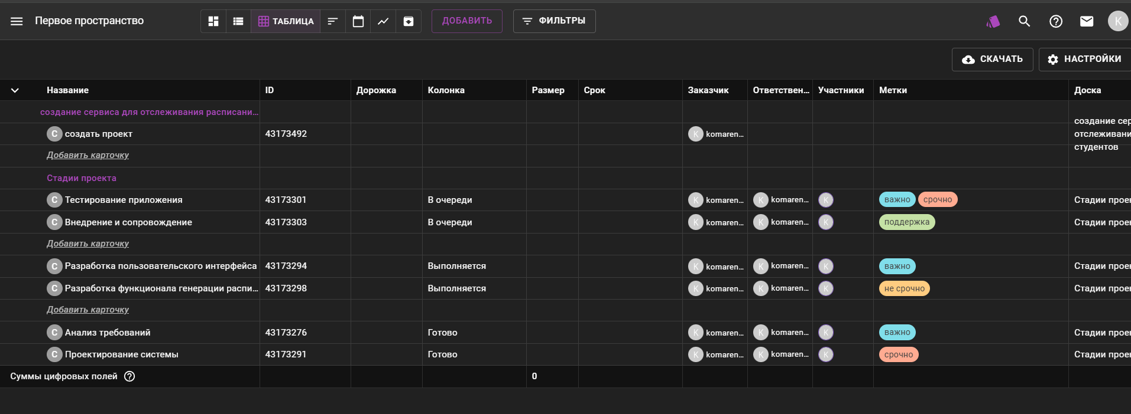

Рисунок 7 – Таблица

**Вывод**

В ходе выполнения задач по разработке веб-приложения для составления расписания занятий для студентов были успешно решены следующие ключевые задачи:

1. Анализ предметной области.

Проведён анализ требований к системе, изучены особенности управления учебным процессом, включая необходимость учёта расписания групп, преподавателей и аудиторий. Это позволило сформулировать чёткие требования к функционалу системы.

1. Проектирование структуры приложения.

Разработана структурная модель, включающая управление пользователями, задачами и временными слотами. Создана система карточек, которая позволяет фиксировать все этапы разработки и контроля.

1. Составление и визуализация расписания.

В рамках работы использованы возможности системы Kaiten для планирования и управления задачами. На каждой карточке задачи были указаны даты начала и завершения, что позволило эффективно визуализировать временные диапазоны в формате TIMELINE и таблицы.

Система управления проектом обладает следующими возможностями:

Гибкость планирования: Интуитивно понятный интерфейс позволяет оперативно изменять расписание задач и фиксировать прогресс выполнения.

Отчётность и контроль: Kaiten предоставляет инструменты для создания отчётов, позволяя отслеживать выполнение задач по всем этапам работы.

Интеграция ресурсов: Возможность добавления атрибутов к задачам, таких как файлы, даты и ответственные, обеспечивает ясность и удобство в работе.

Таким образом, использование Kaiten для разработки веб-приложения позволило создать функциональную и удобную основу для эффективного управления учебным процессом. Полученные знания и навыки организации задач в облачной системе открывают новые возможности для оптимизации и автоматизации планирования.

**Список используемой литературы**

1. Наумов О. Обзор ПО для управления проектами. URL: <https://vc.ru/services/99244-obzor-po-dlya-upravleniya-proektami>

2. База знаний Kaiten. URL: https://faq-ru.kaiten.site/7caa3fc8-3cfb-4c34-b679- a641d218796e

3. Турнецкая, Е. Л. Программная инженерия. Интеграционный подход к разработке / Е. Л. Турнецкая, А. В. Аграновский. – Санкт-Петербург: Лань, 2023. – 216 с